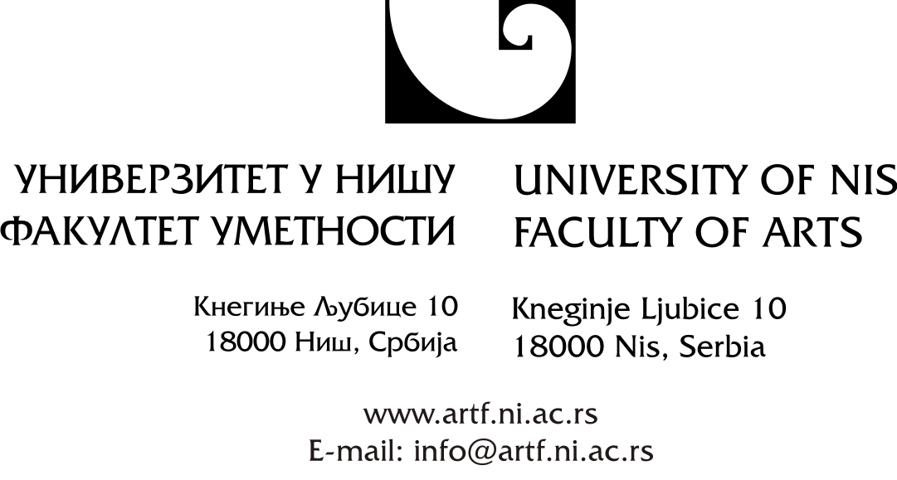

Пријавни формулар/Application form

Име и презиме
Датум и место рођења
Адреса становања
Град и држава
Факултет кандидата
Oдсeк
Е-маил адреса, kонтакт телефон
Iskustvo u produkciji

НАПОМЕНА: Последњи рок за пријаве је 09.10.2018. / Note: The last term to apply is 09.10.2018.

